**第五部分：货物需求一览表及技术规范书**

**货物需求一览表**

|  |  |  |  |  |  |
| --- | --- | --- | --- | --- | --- |
| 包号 | 货物名称 | 数量 | 交货期 | 指定到货港 | 项目现场（交货地点） |
| 1 | RFQ高频腔体及附件 | 1套 | 合同签订后的6月内交货 | / | 东江实验室兰州分部（兰州市城关区南昌路509号） |

技 术 规 格

**1 项目名称：**

RFQ高频腔体及附件

**2 数量：**

1套

**3 用途说明：**

该RFQ腔体是重离子医用装置直线注入器的主要设备之一，可以将质荷比为3的12C4+离子束从10keV/u加速到800keV/u，以满足后续加速器匹配注入和加速的要求。

**4 技术要求及参数**

**4.1 总体结构**

RFQ总体结构主要包括腔体，安装在腔体内部的电极组件，安装在腔体外部的一个耦合器和若干个调谐器，安装在腔体下部的三台真空泵及其真空阀门（由甲方提供），安装腔体的三维可调支架，以及配水盘。总体结构如图1所示（详细结构见电子版三维机械设计图）。腔体基本参数如表1所示。

表1 RFQ腔体的基本参数

|  |  |
| --- | --- |
| 设计参数名称 | 参数值 |
| 腔体内径# | 292mm |
| 腔体内壁长度# | 2627.7mm |
| 腔体壁厚# | ＞40mm |
| 电极长度# | 2617.1mm |
| 束孔中心标高 | 1200mm |

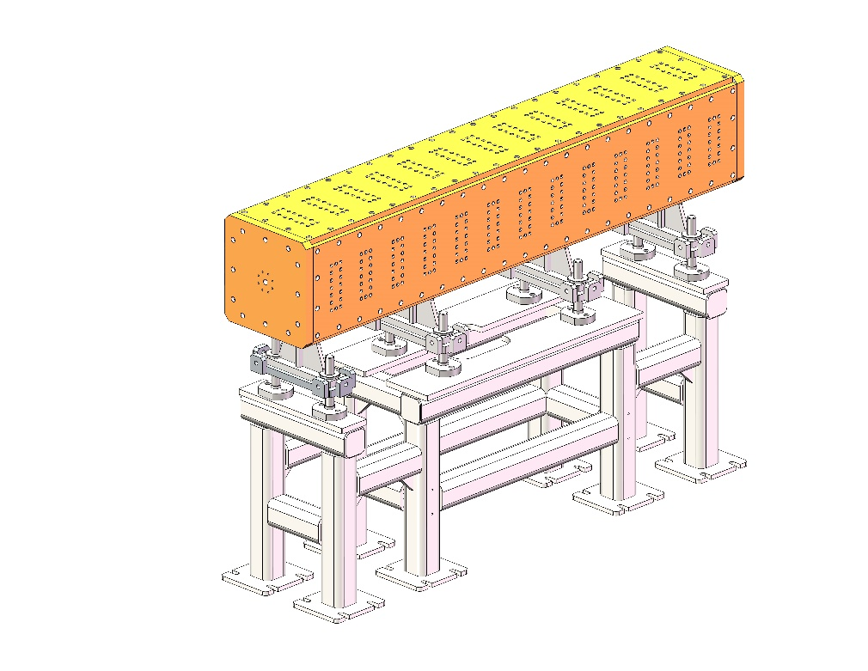

图1 RFQ总体结构

乙方负责腔体、电极组件、耦合器、调谐器、三维可调支架以及配水盘的原材料和配件采购、加工及装配等任务。其中腔体加工分为两个阶段。

第一阶段，铝模研制。模型腔的横向尺寸为真腔的1/2，纵向尺寸约为300mm，各部件采用铝合金材料加工成型，主要用于验证物理设计的可靠性和准确性，同时也用于探索真腔的加工工艺和高频特性；特别是会根据模型腔的测试结果进行适当修改和优化，以提高真腔研制的可靠性。

第二阶段，正式腔体的研制和加工。RFQ腔体采用不锈钢材料，腔体内壁采用电镀工艺，电镀高纯度无氧铜，具体参数见技术要求表。根据第一阶段的研制结果，上述电极、支撑结构等关键部件将采用高纯度无氧铜材料按照相同的工艺加工完成。

加工厂家须采购准备加速器腔体的铝合金材料、无氧铜和不锈钢，完成所有零部件的机械制图和加工、工艺设计、粗加工、精加工、加工过程中的三坐标测量、工装模具、高频冷测所用配件、腔体装配、包装运输等，提供冷模测试阶段用的洁净恒温场地，负责设计加工冷模测试用的各种配件，协助完成冷模测试和优化工作。

**4.2 主要技术指标**

机械加工要求：腔体加工和装配主要技术参数指标如表2所示。

表2腔体加工和装配主要技术参数指标

|  |  |
| --- | --- |
| 名称 | 技术指标 |
| 模型腔材料 | 铝合金 |
| 电极支撑结构材料（真腔） | 无氧铜，纯度≥99.97% |
| *电极材料 | 无氧铜，纯度≥99.97% |
| *腔壁材料（真腔） | 304不锈钢，内表面镀无氧铜,抛光后具有镜面效果 |
| *镀铜厚度 | 0.20~0.25mm |
| *腔体内径公差 | ≤±0.05mm |
| *腔体长度公差 | ≤±0.05mm |
| *电极长度尺寸公差 | +0.02~+0.05mm |
| *支板尺寸公差 | ≤±0.02mm |
| *电极调制曲面加工误差 | ≤±0.02mm |
| *电极横向安装位置公差 | ≤±0.03mm |
| *电极纵向安装位置公差 | ≤±0.03mm |
| *腔体内表面粗糙度Ra | ≤0.4µm,抛光具有镜面效果 |
| *电极表面粗糙度Ra | ≤0.4µm,抛光具有镜面效果 |
| *电极支撑结构表面粗糙度Ra | ≤0.4µm,抛光具有镜面效果 |
| *腔体两端法兰与束流中心垂直度 | ≤±0.05mm |
| *腔体真空漏率 | ≤5×10-10mbar·l/s |
| *焊缝漏率 | ≤1×10-10mbar·l/s |
| *冷却水压（保压1小时无压降无渗漏） | 1.0MPa |
| *精加工温度 | 25±0.5℃ |

详细加工安装精度要求以双方最终签署的加工工艺图为准。

项目实际情况提出其它材料，同时需要详细分析论证材料；经甲方确认后投产。

4.3其它要求

中标后，以甲方提供的技术资料为依据，根据乙方的实际加工工艺，双方协商确定加工工艺后，乙方配合甲方完成加工工艺图纸，图纸经双方确认后，由乙方负责完成材料配件采购、加工装配等相关任务。协助甲方完成冷模测试工作。

根据腔体研制需要提出以下几点要求：

1）在正式加工模型腔电极前，试加工一段铝电极（带调制；包括径向匹配段，即电极头部），用以研究电极头部的加工工艺、测量电极调制曲面加工精度和电极粗糙度。

2）提供冷模测试所需要的介质小球、腔体两端测量用的法兰、RF信号提取探针(含法兰）以及简易功率馈送器。

3）在真空泵端口腔体内壁设计栅网，栅网方向与腔壁电流方向一致（垂直于束流方向）

**5 配置清单及零配件：**

RFQ腔体所包含的主要设备

|  |  |  |  |
| --- | --- | --- | --- |
| 设备名称 | 数量 | 单位 | 备注 |
| RFQ高频腔体 | 2 | 段 | 不锈钢镀铜，精抛光,纯度≥99.97% |
| 功率耦合器 | 2 | 套 | 占空比0.1%,120kW功率,其中1套作为备件。 |
| 电动调谐器(带伺服电机系统) | 1 | 套 | 无氧铜，纯度≥99.97%，含传动机构及伺服电机及驱动器 |
| 固定调谐器 | 1 | 套 | 无氧铜，纯度≥99.97% |
| 高频取样 | 3 | 个 | 高频取样包含N型真空射频馈通 |
| 真空规 | 2 | 个 | CF35接口，规管由甲方提供 |
| 真空放气阀 | 1 | 套 | CF35接口，阀门由甲方提供 |
| 腔体水冷系统 | 1 | 套 | 抛光不锈钢材料，包含分集水器和支路水管等 |
| 流量计 | 若干 | 个 | 带传感器，可输出电信号 |
| 冷却水阀门 | 若干 | 个 | 总进出水阀门尺寸为DN50，每路分水带阀门。 |
| 温度探头 | 若干 | 个 | 带传感器，可输出电信号 |
| 水压传感器 | 3 | 个 | 带传感器，可输出电信号 |
| 腔体支架 | 1 | 套 |  |
| 准直靶标 | 若干 | 个 |  |

**6 技术服务条款：**

售后服务要求：

1. 投标方需为本项目配备足够的售后服务力量，具有国内本地化的服务团队。
2. 投标方售后服务响应时间：电话响应时间要求4小时内，到场响应时间要求2个工作日内（指从接到报障至到达故障现场的时间）。
3. 投标方免费提供技术支持热线电话。
4. 投标方免费提供email技术支持，并且在24小时内回复。
5. 投标方提供仪器设备的免费保修期主机一年，配件一年（保修期内免费维修并更换除消耗品以外的零部件，维修人员的路费、食宿等自理）。
6. 投标方提供该设备的技术使用说明书及外购配件仪器说明书，并指导在使用该设备时的操作注意事项等。

培训要求：

1. 为保证投标方所提供的仪器设备安全、可靠运行，便于招标方的运行维护，必须对招标方培训合格的维护和管理人员。
2. 投标方负责对招标方提供至少一次现场技术培训，以便工作人员在培训后能熟练地掌握系统的维护工作，并能及时排除大部分的系统障碍。

**7 包装要求：**

应使用崭新坚固的包装（标准包装），适合于空运、或陆运等长途运输方式；适合气候变化；投标商应对任何由于不当包装或防护措施不利而导致的商品损坏、损失、费用增长等后果负责。

**8 交货日期：**

合同签订后的6月内交货

1. **到货口岸及交货地点：**

东江实验室兰州分部（兰州市城关区南昌路509号）

**10 验收标准：**

1. 仪器设备运抵安装现场后，买方将与卖方共同开箱验收, 如卖方届时不派人来, 则验收结果应以买方和当地商检人员的验收报告为最终验收结果。验收时发现短缺、破损, 买方有权要求卖方立即补发和负责更换。
2. 卖方应提出仪器设备测试的内容、项目、指标和方法,卖方有责任对买方的技术人员提出的问题作出解答。测试应进行详细记录, 仪器设备测试结束后, 由卖方技术人员签字后交给买方验收。
3. 保修期自最终安装验收合格后开始，保修期内卖方要保修除消耗品以外的所有部件。在保修期内，如果仪器设备发生故障，卖方要调查故障原因并修复直至满足最终验收指标和性能的要求，或者更换整个或部分有缺陷的材料。以上都应是免费的。
4. RFQ检测验收应由甲乙双方共同参加。具体按照双方签署的图纸及协议要求
5. 由乙方负责产品包装运输，保证产品到场后各项指标均满足设计要求。

**11 其它**

对仪器设备生产厂家要求：

1. 厂家应具备一定的科研、生产、技术支持及售后服务能力。
2. 厂家在国内设有技术支持中心及维修中心 。